**融创设计协同办公平台项目  
软件需求说明书**

作 者： 袁学忠

审 核 人： 韩德福

完成日期： 2019/9/16

签 收 人：

签收日期：

* 文档版本信息

| 版本 | 日期 | 作者/修订者 | 修订描述 |
| --- | --- | --- | --- |
| 0.9 | 2019-09-10 | 袁学忠 | 初稿 |
| 1.0 | 2019-09-16 | 韩德福 | 审核 |
| 1.1 | 2019-09-19 | 袁学忠 | 修改部分结构和补充厨卫拆解逻辑附件 |
|  |  |  |  |
|  |  |  |  |
|  |  |  |  |

目录

一、 引言 5

1. 编写目的 5

2. 项目背景 5

3. 项目目标 5

二、 项目概述 7

1. 业务流程 7

1.1 设计人员业务流程 7

1.2 顾问人员业务流程 8

1.3 研发人员业务流程 8

2. 功能模块 9

2.1 系统功能框架及关系 9

2.2 系统功能模块 10

三、 详细功能说明 13

1. AutoCAD设计模块 13

1.1 CAD端界面入口 13

1.2 门窗设计模块 14

1.3 门窗二次深化设计 20

1.4 门窗算量 21

1.5 厨房设计模块 23

1.6 卫生间设计模块 31

1.7 栏杆设计模块 37

1.8 空调设计模块 39

2. 项目文件管理模块 43

2.1 项目列表 43

2.2 项目文件管理 43

3. Web端模块 45

3.1 标准模块库管理 45

3.2 项目查看 51

3.3 用户管理 53

3.4 角色管理 54

3.5 机构管理 54

3.6 配置管理 55

3.7 日志管理 55

4. 外部接口 56

4.1 IDM单点登录系统对接 56

4.2 BPM审批流程系统对接 56

4.3 成本清单对接接口 56

4.4 项目主数据接口 57

四、 非功能性需求 58

1. 性能需求 58

2. 安全性需求 58

3. 兼容性需求 58

# 引言

## 编写目的

为明确软件需求，方便与项目甲方和项目开发人员统一思想，确定系统功能、数据范围，便于项目规划与进度安排、组织软件开发与测试等，特撰写本文档。文档主要读者为甲方人员、系统设计人员、开发人员和测试人员。

## 项目背景

近两年随着融创产品标准化在集团内部的推广，产品标准化应用率越来越高，线下各种标准化成功文档较难满足集团的管理要求，容易造成各个设计院对标准化执行效果差异较大，设计标准化不清，复制不到位等问题，从而影响图纸质量和出图周期。同时在不同的设计阶段，存在各个专业交圈和来回不同专业的反复修改，缺乏图纸工程管理，急需能够打破方案设计、施工图设计、二次设计等阶段的专业壁垒。

为解决这一问题，压缩设计周期，降低设计成本，非常必要建立设计协同信息化系统，基于标准化模块设计，将专业壁垒打通，后端成果前置复用实现利益最大化。

## 项目目标

本项目是为融创集团推广标准化设计、信息化设计而开展的设计协同办公平台项目。主要目标是为了通过信息化解决外部设计院因标准差异造成的设计标准不清、因设计标准和规范问题造成的变更等问题，实现提高设计效率、加强图纸规范、缩短设计周期等目标。主要项目目标如下：

1. 项目模块标准库建立

项目的核心部分为建立一个协同设计的标准化平台，提供标准化设计模块和设计规范，使各设计方能够通过此平台查询设计标准。

1. 基于标准模块库的参数化驱动设计

通过AutoCAD二次开发设计软件和插件，基于平台的标准化库进行设计和选型，实现定型厨卫、空调、标准立面、外窗、填充材质、防水构造、线脚、外栏杆八个模块的标准化设计和参数化驱动，用户通过便捷的界面实现各种动态模块的快速搜索和图块设计生成。

1. 统计算量

通过平台系统对设计结果进行统计分析，实现快速的工程统计和门窗算量，并生成相关报表。在设计阶段为集团成本人员提供成本及用量数据参考。缓解采购计划周期、优化供应商产能计划等潜在问题。

1. 项目过程图纸管理

针对各专业的过程图纸建立图纸管理系统，实现各专业、各设计院人员的过程图纸共享。

# 项目概述

融创协同设计办公平台是融创集团为加强标准化模块推广、优化设计效率、缩短设计周期，基于AUTOCAD上进行二次开发的协同设计系统，通过界面集成、数据集成及标准集成，实现融创标准化设计协同工具。

## 业务流程

本系统使用的不同用户角色的业务流程如下：

### 设计人员业务流程

设计人员是指融创合作的各建筑设计院设计人员，使用本系统主要进行各模块基于标准化模块化原型设计、项目文件下载和上传、生成门窗表和厨卫统计表。



设计人员也可以在web端查看原型和进行项目文件的下载，流程如下：



### 顾问人员业务流程

顾问人员是指融创合作的二次深化设计机构人员，使用本系统主要进行项目文件下载和上传、外窗深化设计、门窗算量。



顾问人员也可以在web端查看原型和进行项目文件的下载，流程如下：



### 研发人员业务流程

研发人员包括集团及区域的研发人员，使用本系统主要进行项目文件的查看和上传下载。



研发人员同时可在web端进行原型管理、项目管理、人员权限管理、角色管理、项目文件查看下载等，业务流程如下：



## 功能模块

### 系统功能框架及关系

CAD设计协同办公平台系统的各个模块框架设计及关系如下：

1. CAD端功能模块

核心模块为CAD端功能模块，主要功能是辅助设计人员、顾问人员基于标准化模块库进行门窗、厨卫、栏杆、空调等模块的动态生成和统计算量、以及项目图纸的管理工作。

1. Web端模块

Web端模块主要是对标准化模块库进行管理，以及用户权限管理等。

1. 外部对接模块

其他相关的外部模块中，IDM系统用于提供融创内部人员认证，BPM系统主要用于提供原型的审批。SAP系统主要是用于提供项目主数据信息，成本系统主要是为算量数据的对接。后期项目待对接的模块有融享平台和供应商平台。

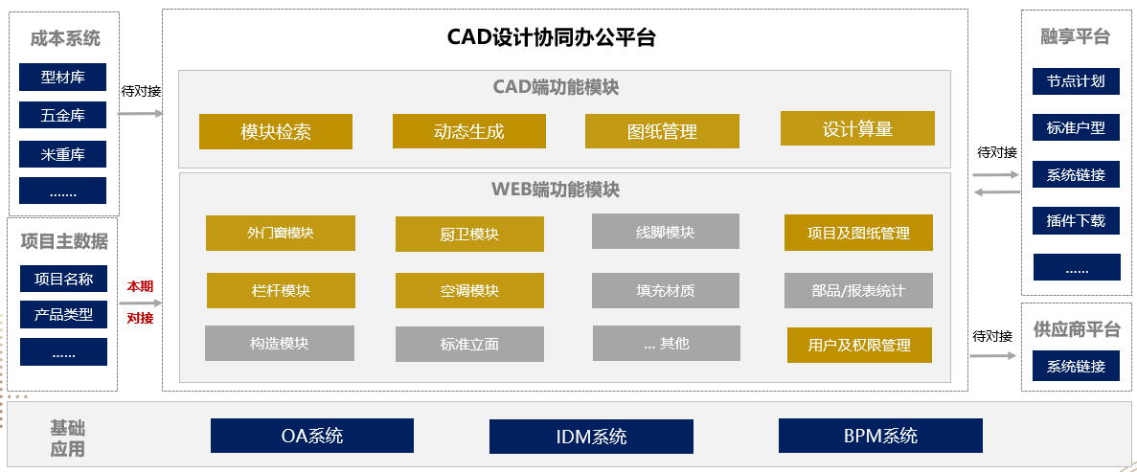

注：上图黄色背景部分是本期项目开展内容

### 系统功能模块

基于以上的框架设计，本系统的分成了以AutoCAD设计、AutoCAD算量、项目文件管理、标准模块管理和后台管理五大部分。在此基础上，各模块又细分成若干子功能模块，如下图所示：



|  |  |  |
| --- | --- | --- |
| 功能模块 | 子模块 | 描述 |
| AutoCAD设计模块 | 门窗模块 | 实现门窗的动态原型设计、原型属性添加、条件搜索原型、参数化驱动生成门窗和插入图纸。 |
| 定型厨卫模块 | 实现定型厨卫的动态原型设计、原型属性添加、按照条件搜索、参数化驱动和插入图纸。 |
| 栏杆模块 | 实现标准栏杆库设计和原型选择，根据用户选择的路径动态生成栏杆的标准模块部分和非标部分。 |
| 空调模块 | 根据用户选择的范围、空调匹数、冷凝水管和雨水管选项，实现空调模块原型自动选择和插入图纸。 |
| 防水模块 | 根据用户输入的使用部位和防水等级，自动搜索融创集团和区域防水模块标准库，插入当前图纸。 |
| 填充模块 | 根据用户输入的住宅材质和风格自动搜索融创集团和区域标准填充库，选择闭合区域进行自动填充。 |
| 标准立面 | 根据用户输入的住宅类别、立面风格自动搜索融创集团和区域标准立面库，插入当前图纸。 |
| 线脚模块 | 搜索集团和区域标准线脚库，根据用户选择的路径动态生成。 |
| AutoCAD算量模块 | 门窗算量 | 主要生成门窗表和门窗详图，实现门窗型材、玻璃、五金、辅料的算量。 |
| 厨卫算量 | 实现厨房水盆、灶台、冰箱的数量和类型统计。实现卫生间马桶、台盆的数量和类型统计。 |
| 栏杆算量 | 实现栏杆长度的计算。 |
| 项目文件管理模块 | 文件上传 | 设计师上传项目设计的图纸和相关资料，顾问上传项目深化设计后的图纸和算量数据。系统记录项目文件的信息和更改日志，实现项目设计图纸的共享。 |
| 文件下载 | 设计师、顾问下载项目图纸和资料。管理员查看项目文件的状态、更新人员和日期等。 |
| 标准模块管理 | 模块原型查看 | 实现八大模块的原型按照集团、区域及其他属性信息进行分类搜索，原型预览及原型信息查看。 |
| 模块原型添加 | 实现各个模块的动态和静态原型添加。 |
| 模块原型修改 | 实现各个模块原型的属性信息修改。 |
| 模块原型删除 | 实现各个模块原型的删除。 |
| 后台管理 | 用户管理 | 集团内部人员和外部设计院人员的账户管理，包括用户查看、用户新增、用户信息修改和用户删除。其中融创集团内部人员通过对接IDM系统进行用户信息的验证和组织信息获取，外部设计人员通过系统维护的用户信息表进行登录验证。  用户项目权限设置用户参与的项目及权限。 |
| 角色管理 | 对不同的用户设定不同的角色权限；分为设计人员、顾问人员、系统管理员、区域人员和成本人员等；系统支持新增、修改、删除角色。 |
| 配置管理 | 配置厨房的冰箱、灶台和水盆类型，卫生间的台盆和马桶类型等基本类型选项；支持类型添加、编辑、删除操作。 |
| 机构管理 | 管理融创合作的各设计院机构，包括新增设计院、配置设计院机构状态（禁用或启用）。 |
| 日志管理 | 记录用户的操作日志，并实现日志的搜索和查看功能。 |

# 详细功能说明

## AutoCAD设计模块

### CAD端界面入口

CAD端以插件形式安装在AUTOCAD设计软件中，安装完成后在CAD菜单上新增了融创标准菜单，菜单下包含登录和标准库两个子菜单。

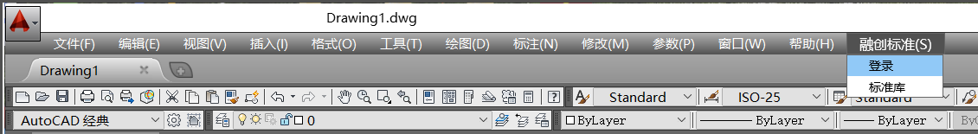

#### 用户登录

点击菜单中的登录子菜单，弹出登录页面，进行用户登录，用户登录由后台系统进行验证。

1. 登录支持融创用户登录和设计院用户登录。融创用户账号由融创IDM系统进行验证。外部用户账号由协同设计办公平台系统后台进行验证。
2. 外部设计院账号由融创管理人员进行添加和管理。
3. 用户从AutoCAD端菜单登录系统，支持记住密码。
4. 点击忘记密码跳转到设计协同办公平台网页链接，在网站中处理找回密码，或联系管理员重置密码。
5. 系统判断是融创内部用户和外部用户，内部用户通过IDM系统进行验证，外部用户通过系统用户表进行验证。用户验证通过则弹出融创协同设计侧边栏，失败则提示用户登录失败。

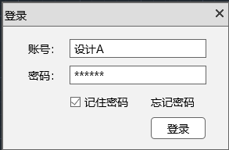

#### 功能侧面栏

点击菜单中的标准库子菜单，在CAD左侧弹出标准库设计侧边栏，如下图所示，可在标准库设计侧边栏选择功能按钮进行操作。

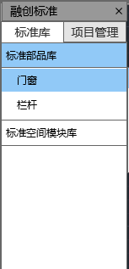 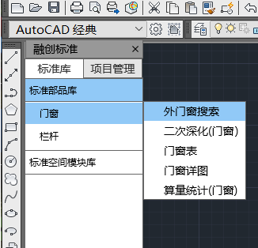

### 门窗设计模块

门窗设计模块是针对建筑设计师在设计门窗时基于规范化原型进行设计，通过窗洞尺寸等信息搜索门窗原型，并配置门窗属性参数生成门窗设计图的功能。

#### 业务流程

门窗设计业务流程如下：

1. 选择或设置门窗尺寸；
2. 设置门窗搜索属性，如开启类型、开启数量、功能区等；
3. 搜索原型；
4. 选择原型；
5. 设置门窗属性值，包括是否凸窗、开启扇宽度、下固定值等；
6. 设置视图，包括视图方向，是否镜像等；
7. 生成门窗原型实例并插入到CAD。

#### 原型界面

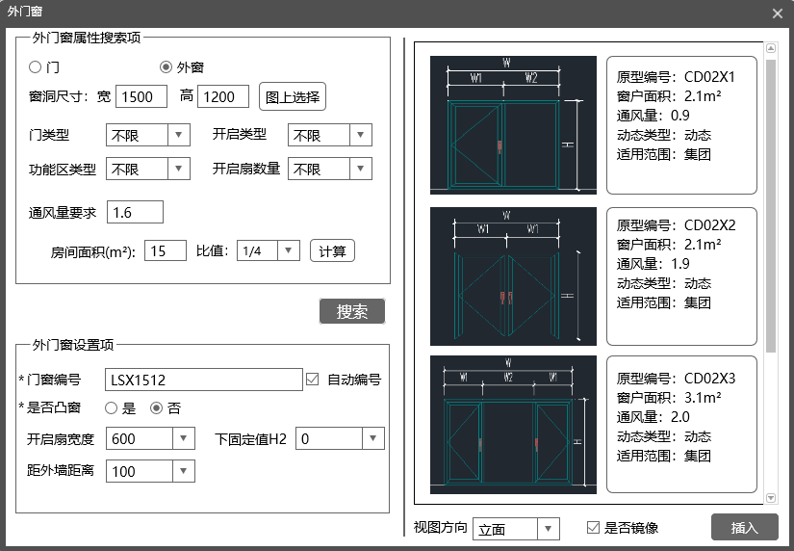

#### 功能描述

外门窗包括如下部分功能：

1. 外门窗搜索项设置

外窗搜索项如下：

* 窗洞大小：可输入窗洞大小，可在CAD图上选择。
* 功能区类型 默认为不限功能区。
* 开启类型 开启类型有内开、外开、推拉、上悬四种，默认为不限开启类型。
* 开启扇数量 默认为不限开启扇数量。
* 通风量要求，通风量要求可不设置，若设置则会进行通风量验证。
* 通风量要求可由房间面积和通风量面积比值进行计算。
* 门只需设置门类型选项，选择门类型时其他选项为灰色

1. 外门窗原型搜索

* 根据搜索项在后台原型库中搜索符合搜索条件的原型，并在界面中列出。
* 门窗洞口大小和静态原型洞口大小一致的静态原型作为优先搜索结果排列在最上部。
* 原型信息显示，显示的信息包括原型编号、门窗面积、通风量、动态类型、适用范围。
* 搜索权限：原型有适用范围的属性，搜索原型时会根据登录用户的区域权限与原型的适用范围比较判断是否能够检索到当前原型。
* 搜索的原型存储在融创集团服务器中，需联网进行搜索和下载。

1. 外门窗属性设置

对选择的原型设置属性值。

* 外门窗编号，外门窗编号可自动编号，用户也可手动修改编号，修改编号时检查是否重复。若在CAD中输出绘制编号，编号为不可打印层
* 开启扇宽度，根据原型对开启扇宽度的范围限定或系列值选择或输入开启扇宽度。用户可手工输入开启扇宽度。
* 下固定值：若选择的门窗原型存在下固定值，则可设置下固定值，若原型有下固定值的系列选项，则提供下拉选项。用户可手工输入下固定值。若原型没有下固定，则下固定值选项灰掉不可操作。
* 距外墙距离，可设置门窗距外墙距离，默认为居中，用户可选择，也可输入门窗距外墙安装距离。
* 可设置是否凸窗。
* 在选择原型前，外门窗属性设置项为不可输入状态。

1. 视图及镜像

* 支持原型选择不同的视图方向插入到CAD图中；视图方向包括立面、平面、侧视，其中立面图用于建筑立面图门窗绘制，平面用于平面图门窗绘制，侧视图用于转角窗在侧视图方向上的绘制，非转角窗不需要提供侧视图。
* 支持原型镜像，对于对称窗型，镜像后的原型和镜像前的原型编号一致，非对称窗型，镜像后的原型编号和镜像前需有区分。对于用户在CAD中镜像的情况，程序自动识别窗户是否镜像。

1. 外门窗动态生成及功能支持

* 根据选择的原型和设置的原型属性及门窗尺寸，动态生成外门窗图块，并在图上生成和插入门窗图块。
* 由动态原型生成的门窗图块包含门窗属性。双击后可进行修改。
* 由动态原型生成的门窗图块可进行复制粘贴保留原来属性信息。
* 支持在块中块识别动态原型生成的门窗图块。
* 不支持图块炸开后的识别和统计。
* 由动态原型生成的门窗图块部分裁剪后支持识别

1. 数据检查

在插入原型到CAD中时进行如下方面的检查：

* 必须选择原型
* 门窗编号不为空，且和其他门窗若编号一致，其各项属性参数必须一致
* 门窗尺寸在原型的尺寸范围内；
* 选择的原型和设置的开启扇宽度高度计算后得到的门窗通风量满足设置的要求。

#### 门窗原型定义

1. **动态原型**

针对融创在各个区域使用的上千种可能的窗户类型，融创组织设计院对门窗进行归类为多种动态原型。每种原型代表一种类型门窗。动态原型的尺寸是可变化的，内部的参数如开启扇宽度和下固定值高度也是可以设置和变化的，设计人员可在实际设计过程中根据情况设置参数自动生成符合尺寸要求的门窗图块。

1. **门窗原型尺寸定义说明**

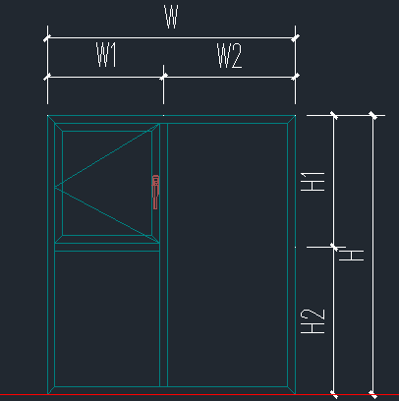W: 门窗洞口宽度

H: 门窗洞口高度

W1：开启扇宽度

W2：固定扇宽度

W3: 转角窗转角宽度

H1: 开启扇高度（有下固定或上固定情况）

H2: 下固定高度

H3: 圆顶高度

R: 圆弧窗圆弧半径

a: 塞缝尺寸

1. **动态原型拆解逻辑**

由融创组织设计院建立窗户原型和拆分逻辑，如下图所示，拆解逻辑主要是定义原型的尺寸范围，各个参数的取值计算方式、取值选型和范围等、通风量公式、门窗面积公式等。

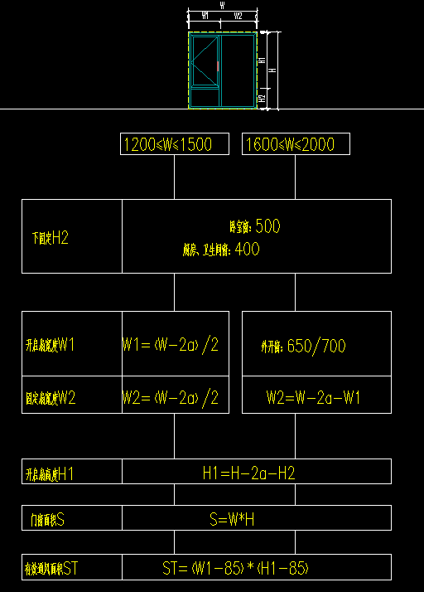

1. **动态原型属性定义**

融创组织设计院建立门窗原型编号规则，各原型属性数据；

门窗属性数据包括编号、开启扇数量、窗户类型、适用范围、是否转角窗、是否对称窗型、适用功能区范围等。

1. **原型动态化处理**

图源实现门窗原型的参数化动态块处理，建立参数化驱动的动态原型，并将参数驱动的动态原型添加到系统原型库中。

1. **静态门窗原型**

静态原型为常规的门窗原型，静态原型的样式固定，门窗高度宽度、开启扇宽度及高度等所有尺寸固定，附框及塞缝尺寸固定，不能进行修改。目的是为支持各区域之前的标准化门窗。

为方便检索，静态原型同样需要建立属性数据，门窗属性数据包括编号、开启扇数量、窗户类型、适用范围、是否转角窗、是否对称窗型、适用功能区范围等。

### 门窗二次深化设计

门窗二次深化设计是在完成建筑施工图设计后，由设计顾问对设计图纸中的门窗进行深化设计，包括设置门窗型材、门窗玻璃、附框、塞缝尺寸、校验节能系数、中梃校验等。

#### 业务流程

1. 选择门窗
2. 设置项目通用性门窗属性

包括设置外窗节能系数，型材相关参数，附框及塞缝参数

#### 原型界面

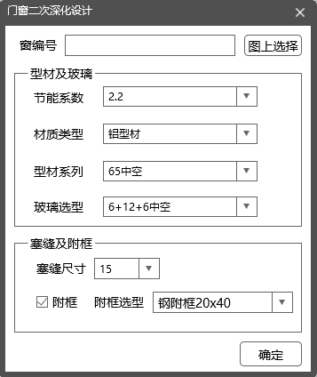

#### 功能描述

门窗二次深化设计包括如下功能部分：

1. 窗选择

可通过输入窗编号选择，也可在CAD图上进行选择；

图上选择可同时选择多个，框选时程序自动过滤只选择门窗实体类型；多选门窗时能够对选择的门窗二次深化属性统一设置。

1. 节能系数

设计人员可在软件中设置节能系数，节能系数用于校验玻璃型材和玻璃的选型。

1. 型材系列

* 门窗型材分为38个系列，38个系列包括所有的地区的系列，单个地区可能只有其中的几个系列。
* 每个系列尺寸规格确定，每个系列各分类（外框、压线等）均只有一个型号。
* 型材物料编号需和融创成本库中现有编号保持一致。
* 型材断面只影响门窗算量（影响型材的量和玻璃算量），不会反应到门窗形状上。
* 融创组织设计院提供型材相关数据，图源根据设计院提供的数据建立数据结构及数据库。

1. 玻璃

* 玻璃有玻璃类型、是否钢化等属性
* 玻璃和型材的匹配检查

1. 附框

附框物料编号需与融创编号保持一致

附框分类：钢附框、环保附框

### 门窗算量

#### 门窗表

可选择图纸范围或完整图纸生成门窗表

1. 门窗表统计各门窗编号对应的门窗规格、数量
2. 通过框选范围进行选择，并生成框选范围内的门窗进行统计。
3. 自动识别由本系统生成绘制的门窗并进行统计，对于已统计识别的门窗做高亮标记显示，以便用户区分是否有自绘门窗未被统计在内。
4. 可将门窗表结果生成表格在CAD图形中。
5. 可将门窗表结果生成excel表格导出。

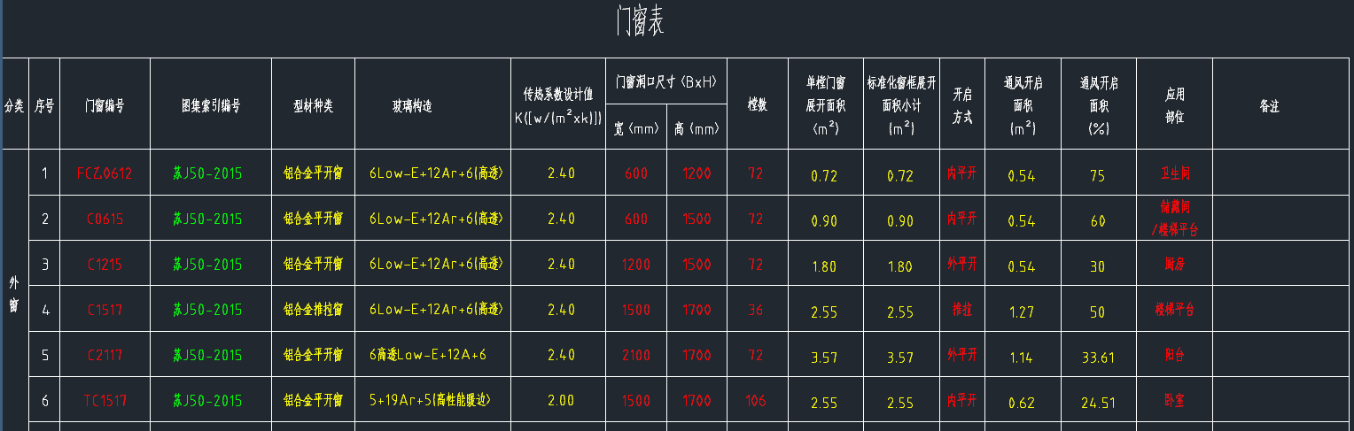

#### 门窗大样图

1. 可选择图纸范围或完整图纸生成门窗大样图。
2. 门窗大样图包含标注。

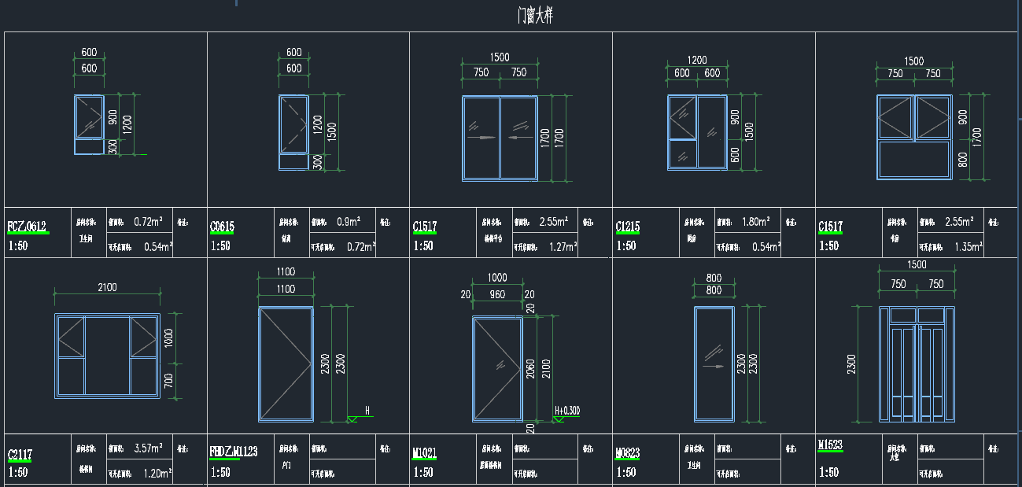

#### 门窗算量

完成门窗深化设计后，CAD端设计协同插件可对门窗进行算量。

**算量功能需求点：**

1. 算量可选择范围生成算量报表，也可对真个图纸生成算量表；
2. 选择且生成算量报表的门窗高亮标记显示，以便设计原因检查是否有遗漏。
3. 算量根据门窗规格尺寸、门窗原型算量方式、材料系列类型进行分别计算，计算得到型材、玻璃、五金等材料的算量数据。
4. 五金只统计到套，不统计规格。
5. 各类型材（框料、压线、中梃、开启扇）、玻璃、五金编号需和成本系统保持一致
6. 各类型材只统计到长度，结合成本系统中的型材米重统数据机损型材重量。
7. 辅料不考虑算量统计中。

**算量报表格式**

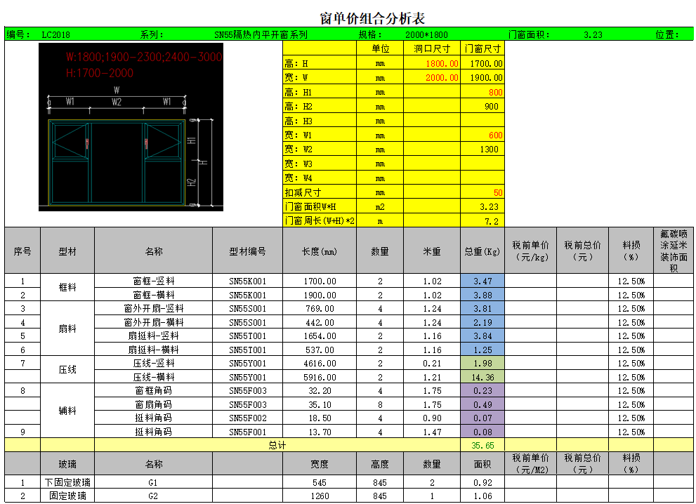

### 厨房设计模块

厨房设计模块是为了方便建筑设计师在设计厨房时选择厨房土建结构动态生成厨房布局，并配置厨房水盆、灶台等属性参数快速生成厨房布局设计图的功能。

#### 业务流程

厨房设计业务流程如下：

1. 选择厨房范围和门窗方向；
2. 设置搜索选项，包括厨房类型，是否含排气道；
3. 搜索匹配符合要求的原型；
4. 选择原型；
5. 设置厨房属性，包括厨房编号、水盆尺寸、冰箱尺寸、灶台尺寸、排气道参数；
6. 设置视图；
7. 软件生成厨房示例图块并插入到CAD中。

#### 原型界面

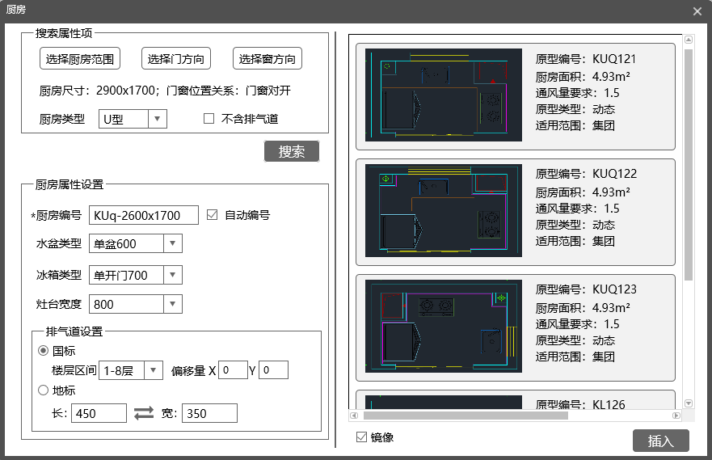

#### 功能描述

1. 厨房搜索项设置

* 厨房范围及门窗方向，可通过按钮选择厨房范围，点击厨房范围后CAD进一步提示用户选择门方向和窗方向。
* 厨房类型 可选择厨房类型为U型、L型或I型对厨房原型进行筛选。
* 是否含排气道。

1. 厨房原型搜索

* 根据搜索项条件对厨房原型库中的原型进行搜索，将符合条件的原型在右侧列表中显示供用户选择。
* 厨房尺寸大小、门窗关系和静态原型尺寸大小、门窗关系一致的静态原型作为优先搜索结果排列在最上部。
* 厨房原型信息显示包括原型编号、厨房面积、通风量要求、原型类型（动态/静态）、适用范围（集团全部或区域）。其中通风量要求是根据厨房面积计算得到，供设计人员进行参考。
* 搜索权限：原型有适用范围的属性，搜索原型时会根据登录用户的区域权限与原型的适用权限比较判断是否能够检索到当前原型。

1. 厨房属性值设置

* 厨房编号，编号可自动编号，用户也可手动修改编号，修改编号时检查是否重复。只有参数完全一致的厨房才能使用同一编号。
* 水盆类型，水盆有不同的规格尺寸可供选择
* 灶台类型，灶台尺寸根据不同的灶台情况有不同的尺寸规格可供用户选择。
* 冰箱类型，冰箱尺寸根据不同的冰箱情况有不同的尺寸规格可供用户选择。
* 排气道尺寸，对于含排气道的原型，可设置排气道尺寸，排气道尺寸又可按国标计算，按国标计算时可设置沿墙角x、y方向的偏移值，偏移值不能为负；或者设计人员手工输入长宽。

1. 厨房视图

可设置厨房镜像，对于门窗垂直关系的厨房不能镜像。

1. 厨房动态生成

* 根据选择的原型和设置的原型属性及厨房尺寸，动态生成厨房图块，并在图上生成和插入厨房图块。
* 由动态原型生成的厨房图块包含厨房属性。双击后可进行修改。
* 由动态原型生成的厨房图块可进行复制粘贴保留原来属性信息。
* 支持在块中块识别动态原型生成的厨房图块。
* 不支持灶台冰箱等图块炸开后的识别和统计。

1. 数据检查

在插入原型到CAD中时进行如下方面的检查：

* 必须选择原型
* 厨房编号不为空，且和其他厨房若编号一致，其各项属性参数必须一致
* 厨房尺寸在原型的尺寸范围内

1. 厨房编辑

插入到CAD中的厨房实体图块双击可弹出设计对话框，并可进行修改。

#### 厨房动态原型

厨房动态原型由融创组织设计院进行分类、命名规则制定、拆解逻辑及规范确定，由图源实现原型的动态参数化处理和加入到原型库中。

**厨房分类**

厨房模块包含U型、L型和I字型三种分类，分别如下。

1. U型

U型分为浅U、深U型两种，其中 开间/进深>1的为浅U型，开间/进深<=1的为深U型。

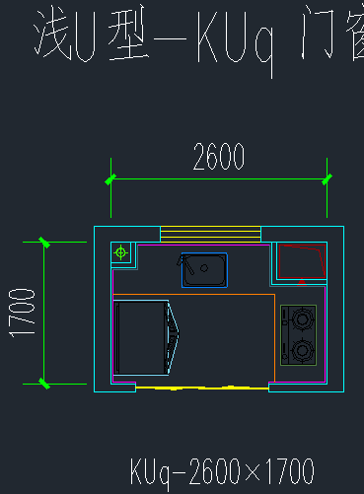 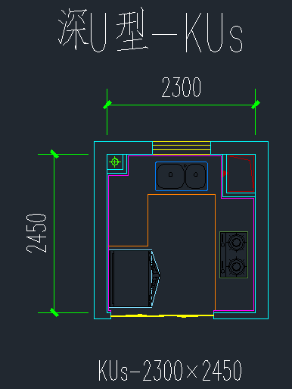

门窗有对开，侧开两种类型，不能门窗同侧（若选了则提示无此类库，用户只能自己建立），其中对开时有左右对称两种布局，需在界面上提供选项。侧开窗只有一种情况，不存在镜像。

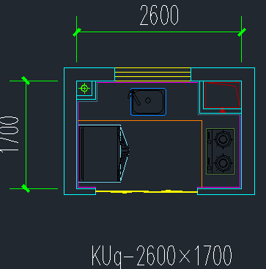 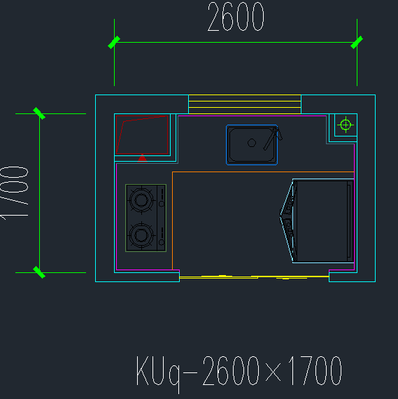

门窗对开的两种镜像模式

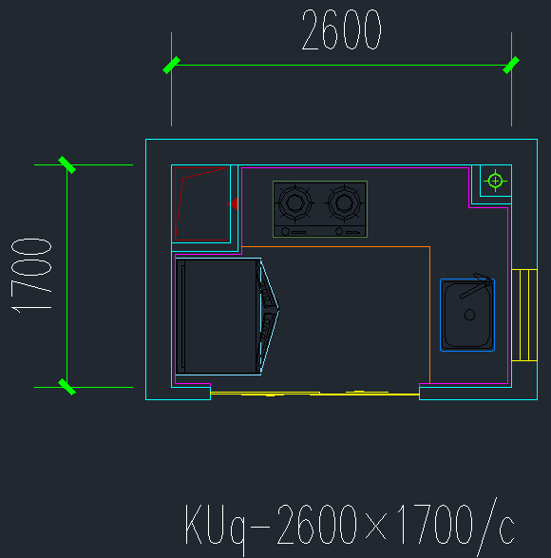

侧边窗

1. L型：

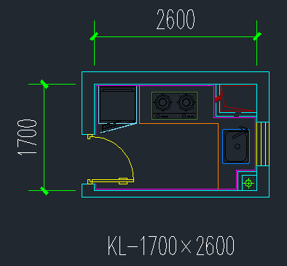

* 门窗有对开，侧开，门窗同侧三种类型
* 灶台和台盆是在不同的方向，台盆在开窗侧，若门窗同侧的情况，台盆在靠近开窗的侧
* 门窗同侧情况主台面肯定在门窗所在墙的对面（非门一侧也能排除）

1. I型（一字型）

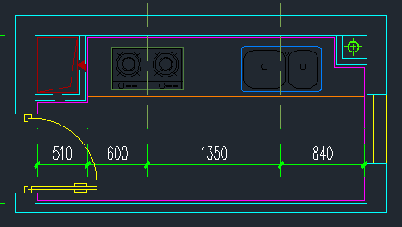

* 门窗有对开，侧开，门窗同侧三种类型
* I型的厨房台面在长边且非门一侧，若长边有窗户，则台面在窗户侧。门窗同侧情况台面肯定在门窗所在墙的对面（非门一侧也能排除）
* 若窗户在门对侧，台面可在左右两种情况，类似U型厨房需提供镜像选择。

**编号命名规则**

厨房编号命名规则如下：

编号规则：模块名称+布局类型+模块尺寸+门窗开启位置

模块名称：K-厨房

布局类型： Uq - 浅U型（开间/进深>1）

Us - 深U型（开间/进深>1）

L - L型

模块尺寸：开间尺寸x进深尺寸（开门方向为开间，垂直方向为进深）

门窗开启位置：c – 门窗垂直开，其余类型为门窗对开

命名示例：

浅U型，门窗对开： KUq-2600x1700

浅U型，门窗垂直开：KUq-2600x1700/c

深U型：KUs-2300x2450

L型：KL-1700x2600

**厨房动态生成逻辑**

由设计院提供所有厨房原型的拆解和生成逻辑，图源对原型拆解逻辑实现并添加到厨房原型库中，以下为设计院提供的最常见的浅U门窗对开的拆解逻辑。

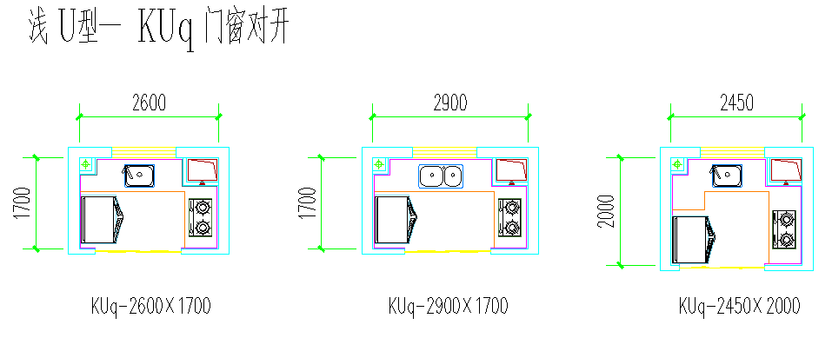

1. 开间2450~3500递增，进深1700~2600递增。

保证开间/进深>1

考虑装修排砖，以150递增尺寸

装修预留厚度为25mm，即1000开间结构完成面穿刺处对应装修完成面净宽为950

1. 不支持2450x1700
2. 排气道根据建筑楼层选型调整尺寸
3. 开间<2900,采用单槽水盆(600/800)

开间≥2900，采用双槽水盆（900/1000/1200）

1. 开间装修尽快左侧-750，右侧-1000，中间宽度的中心线为水盆中心线
2. 门采用宽度1600双扇推拉门
3. 开间尺寸<3000时，灶台侧门垛长度固定为700

开间尺寸≥3000时，门居中设置

1. 进深≥1700时，采用对开门冰箱（800,1000）
2. 进深≥2000时，冰箱旁做转角橱柜，最小900宽
3. 灶台宽度（800/900），灶台两侧最小边距200
4. 进深<2000时，灶台右侧距离装修完成面200
5. 进深≥2000时，灶台居柜中设置
6. 外窗尺寸可插入窗模块，满足窗地比及通风要求。

除此原型，其余还有浅U门窗垂直开、深U门窗对开、L型门窗对开、I型门窗对开原型由设计院提供动态生成逻辑。

**厨房及卫生间排气道国标**

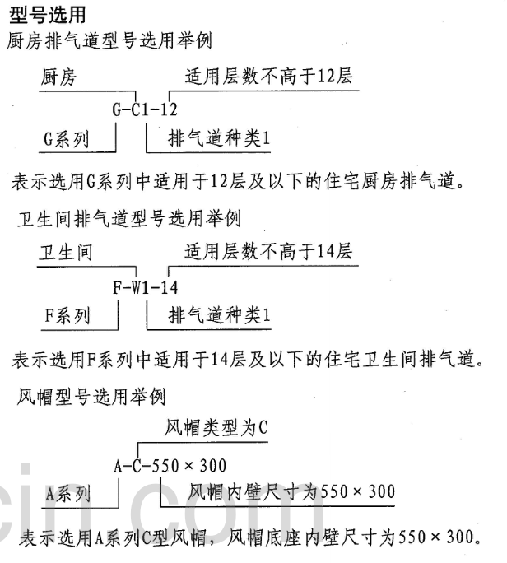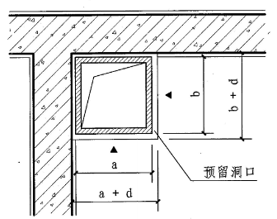



#### 厨房统计表

厨房统计表主要包括如下的功能需求：

1. 厨房算量为统计厨房的水平、冰箱、灶台尺寸规格及数量，生成报表。
2. 可将统计结果生成表格在CAD图形中，也可将统计结果生成excel表格导出。

### 卫生间设计模块

卫生间设计模块是为了方便建筑设计师在设计卫生间时选择卫生间土建结构动态生成厨房布局，并配置卫生间台盆、马桶等属性参数快速生成卫生间布局设计图的功能。

#### 业务流程

卫生间设计业务流程如下：

1. 选择卫生间范围和门窗方向；
2. 设置搜索选项，包括卫生间类型，是否含排气道；
3. 搜索匹配符合要求的原型；
4. 选择原型；
5. 设置卫生间属性，包括卫生间编号、台盆尺寸、马桶空间尺寸、排气道参数；
6. 设置视图；
7. 自动生成图形并插入到CAD中。

#### 原型界面

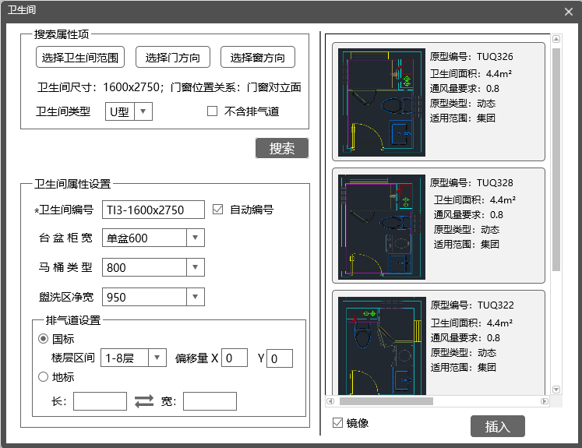

#### 功能描述

1. 卫生间搜索项设置

* 卫生间范围及门窗方向，可通过按钮选择卫生间范围，点击卫生间范围后CAD进一步提示用户选择门方向和窗方向。
* 卫生间类型 可选择卫生间类型为U型、L型或I型对卫生间原型进行筛选。
* 是否含排气道

1. 卫生间原型搜索

* 根据搜索项条件对卫生间原型库中的原型进行搜索，将符合条件的原型在右侧列表中显示供用户选择。
* 卫生间尺寸大小、门窗关系和静态原型尺寸大小、门窗关系一致的静态原型作为优先搜索结果排列在最上部。
* 卫生间原型信息显示包括原型编号、卫生间面积、通风量要求、原型类型（动态/静态）、适用范围（集团全部或区域）。其中通风量要求是根据卫生间面积计算得到，供设计人员进行参考。
* 搜索权限：原型有适用范围的属性，搜索原型时会根据登录用户的区域权限与原型的适用权限比较判断是否能够检索到当前原型。

1. 卫生间属性值设置

* 卫生间编号，编号可自动编号，用户也可手动修改编号，修改编号时检查是否重复。只有参数完全一致的卫生间才能使用同一编号。
* 台盆类型，台盆有不同的规格尺寸可供选择
* 马桶空间尺寸，马桶尺寸可设置不同的尺寸规格供用户选择。
* 盥洗区尺寸，盥洗区可设置不同的尺寸规格供用户选择。
* 排气道尺寸，对于含排气道的原型，可设置排气道尺寸，排气道尺寸又可按国标计算，按国标计算时可设置沿墙角x、y方向的偏移值，偏移值不能为负；或者设计人员手工输入长宽。

1. 卫生间视图

可设置卫生间镜像，对于门窗垂直关系的卫生间不能镜像。

1. 卫生间动态生成

* 根据选择的原型和设置的原型属性及卫生间尺寸，动态生成卫生间图块，并在图上生成和插入卫生间图块。
* 由动态原型生成的卫生间图块包含卫生间属性。双击后可进行修改。
* 由动态原型生成的卫生间图块可进行复制粘贴保留原来属性信息。
* 支持在块中块识别动态原型生成的卫生间图块。
* 不支持马桶、台盆等图块炸开后的识别和统计。

1. 数据检查

在插入原型到CAD中时进行如下方面的检查：

* 必须选择原型
* 卫生间编号不为空，且和其他卫生间若编号一致，其各项属性参数必须一致
* 卫生间尺寸在原型的设定的尺寸范围内。
* 台盆、淋浴区、马桶空间排布不干涉。

1. 卫生间编辑

插入到CAD中的卫生间实体图块双击可弹出设计对话框，并可进行修改。

#### 卫生间动态原型

卫生间动态原型由融创组织设计院进行分类、命名规则制定、拆解逻辑及规范确定，由图源实现原型的动态参数化处理和加入到原型库中。

**卫生间原型分类**

卫生间模块包含U型、L型和I字型三种分类，最常见的是I型，分别如下。

1. I型

I型根据又分为I型三件套、I型四件套，同时也分为干湿分类和非干湿分类。门窗都为对开关系。

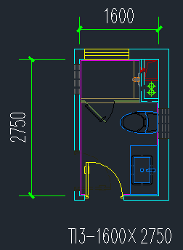 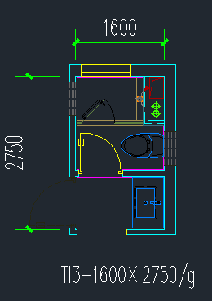 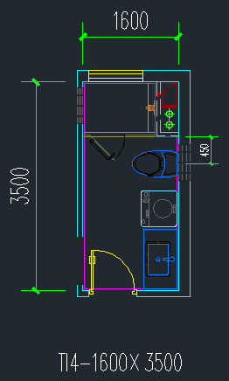 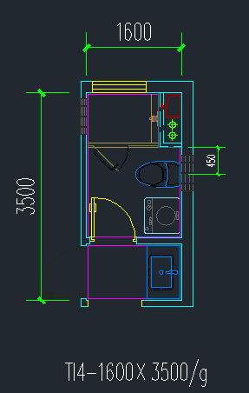

I型三件套 I型三件套干湿分离 I型四件套 I型四件套干湿分离

1. L型

L型样式如下，也分为三件套和L型四件套。

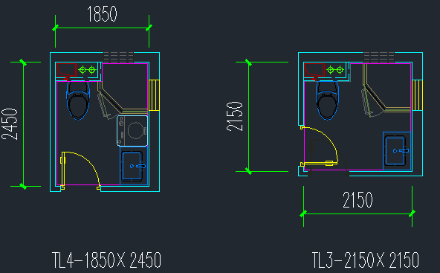

1. U型

U型主要是针对空间比较小的情况，通常为静态的固定尺寸，不常用，样式如下：

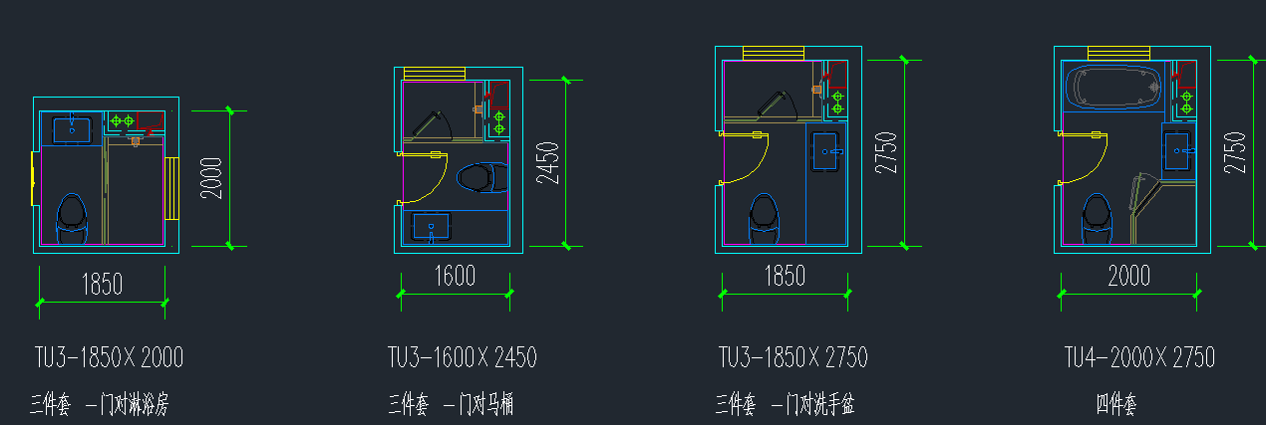

**卫生间命名规则**

厨房编号命名规则如下：

编号规则：模块名称+布局类型+洁具套数+模块尺寸+干湿分区

模块名称：T-卫生间

布局类型： I - I型

L - L型

U - U型

洁具套数： 3 – 三件套（洗手盆、马桶、淋浴房），

4 – 四件套（洗手盆、马桶、淋浴房、洗衣机）

模块尺寸：短边尺寸x长边尺寸

干湿分区：g – 干湿分离，区域类型为非干湿分区

命名示例：

I型三件套： TI3-1600X2750

I型三件套干湿分离： TI3-1600X2750/g

I型四件套： TI4-1600X3050

I型四件套干湿分离： TI4-1600X3500/g

**卫生间动态生成逻辑**

由设计院提供所有卫生间原型的拆解和生成逻辑，图源对原型拆解逻辑实现并添加到卫生间原型库中，以下为设计院提供的最常见的I型3件套的拆解逻辑。

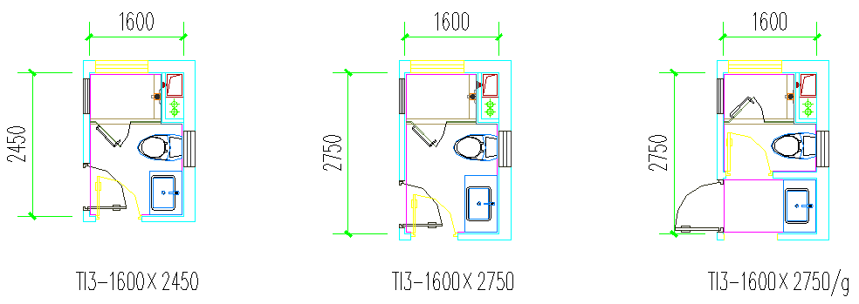

1. 短边1600/1700/1850三种尺寸，长边2450~3200递增，考虑装修排砖，以150递增尺寸；装修预留宽度为25mm，及1000开间结构完成面吃吃对应装修完成面净宽为950.
2. 当长边尺寸≥2750时，可做干湿分离三件套；当长边为3200时，仅支持做干湿分离。
3. 当长边尺寸≥3050时，建议做4件套。
4. 淋浴间最小宽度850，最大宽度随立管尺寸调整，保证门与立管包封去包封完成面平齐。干湿分离时淋浴门内开，非干湿分离淋浴间外开。
5. 水盆柜宽650/750/800/900/1000吴忠；水盆柜深550。
6. 马桶：经济型空间750宽，标准型空间800宽。
7. 非干湿分区卫生间：淋浴和洗手盆分别贴装修完成面两侧设置，长边2450~2600时，马桶中心线距立管装修完成面400； 长边>2600时，马桶中心线距立管装修完成面450；长边尺寸通过增加如厕与洗面中间区域加长。
8. 非干湿分区卫生间总进深 -淋浴区宽度 - 装修面做法 50=水盆柜宽度 + 马桶宽度，软件自行筛选组合可能选项。
9. 干湿分区卫生间：盥洗区结构净宽950和1050两种；区分干湿分区的隔墙采用100厚；马桶居如厕区中心设置。
10. 门洞宽随工程设计。

除此原型，其余还有I型四件套、L型、U型卫生间生成逻辑由设计院后续提供。

#### 卫生间统计表

卫生间统计表主要包括如下的功能需求：

1. 卫生间算量为统计卫生间的台盆、马桶尺寸规格及数量，生成报表。
2. 可将统计结果生成表格在CAD图形中，或将统计结果生成excel表格导出。

### 栏杆设计模块

#### 业务流程

栏杆动态生成业务流程如下

1. 设置栏杆参数，包括栏杆类型（玻璃栏杆/铁艺栏杆），栏杆高度、反坎高度；
2. 输入或选择栏杆宽度；
3. 选择样式花样原型；
4. 生成栏杆图形实例。

#### 原型界面

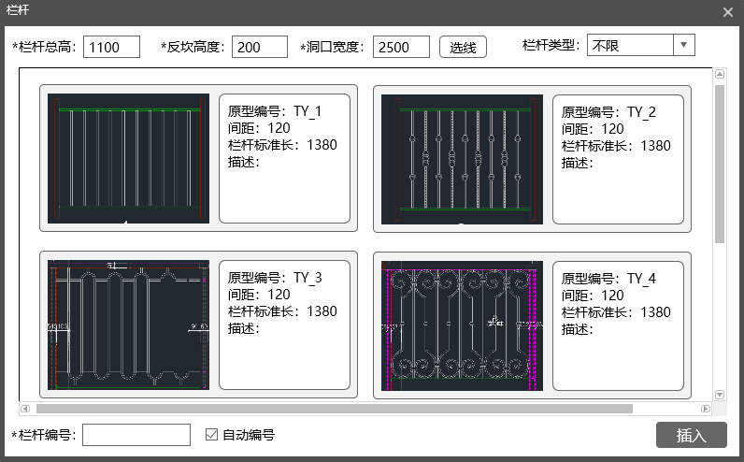

#### 功能描述

1. 栏杆基本参数

* 栏杆总高，栏杆标准高度为1100，用户可设置栏杆高度，非1100的栏杆为非标准栏杆。
* 反坎高度为栏杆的反坎的高度
* 洞口宽度为栏杆的长度，可在CAD图中选择两点或者选择多段线/线段确定为栏杆长度

1. 栏杆搜索

* 栏杆类型 栏杆类型分为铁艺栏杆和玻璃栏杆，选择后栏杆视图中的栏杆会自动筛选搜索。

1. 栏杆编号

* 栏杆编号由设计院制定一套标准的栏杆命名规则，每个栏杆保持唯一，命名需能够包含栏杆材质、类型等信息。
* 设计人员也可以手动修改命名，修改命名后程序需检查栏杆编号的唯一性，相同编号的栏杆各项参数必须都相同。

1. 栏杆生成

* 不同的栏杆生成规则不同，由设计院提供栏杆生成规则和计算公式，由图源根据生成规则和计算公式实现栏杆动态生成。
* 非标准高度的栏杆由标准高度栏杆拉伸缩放实现。

#### 栏杆原型

栏杆分类：栏杆分为铁艺栏杆和玻璃栏杆，铁艺栏杆有7个样式原型，玻璃栏杆7个样式原型。

**铁艺栏杆分段**

铁艺栏杆分为中间标准部分、两端的非标准部分和顶部的扶手。

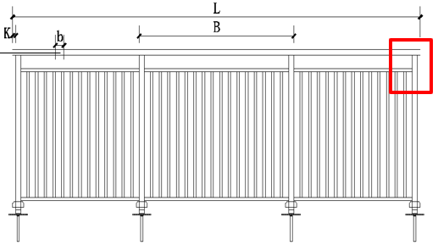

代号含义：

L 栏杆总长度

B 标准段，由多个标准单元构成，标准单元有1260宽和1380两种规格

b 非标准段的单元花格间距（栏杆间距）

K 侧边立柱与结构墙间尺寸

H 为两侧小立杆与立柱间距*2+两侧立柱宽*2

标准表格计算部分图示如下：

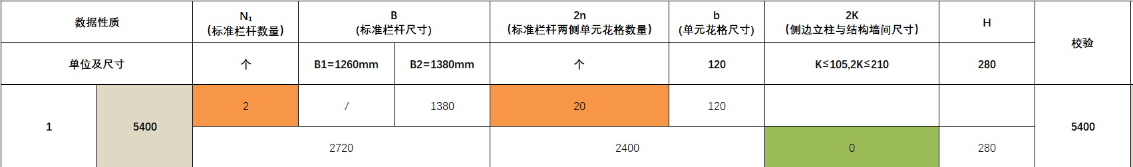

#### 栏杆生成流程

铁艺栏杆的生成流程如下：

1. 选择栏杆样式；
2. 输入洞口宽度W值；
3. 系统根据原型内置的计算公式计算出N，B，n，b，H和K值；
4. 系统根据计算的N值和B值直接把N个标准模块自动拼接在一起；
5. 根据计算出的n和b值自动把单元花格图块逐个拼装在标准模块的两侧；
6. 根据H值生成两侧的间隙和立柱位置；
7. 根据高度和总的宽度自动生成上端的扶手部分。

#### 栏杆算量

栏杆算量主要包括如下的功能需求：

1. 栏杆算量只计算到每个栏杆的延米长度
2. 栏杆算量统计报表包括：栏杆类型编号、延米长度、数量
3. 可将统计报表结果生成表格在CAD图形中，也可生成excel表格导出。

### 空调设计模块

空调设计模块主要目的是协助设计人员检查空调外机放置位置的空间是否合理，是否满足空调的最小安装及散热尺寸要求。

#### 业务流程

空调设计的业务流程如下：

1. 设置空调参数，包括匹数，冷凝水管位置，是否含雨水管，雨水管位置；
2. 设置显示参数，包括是否左右镜像，是否上下镜像；
3. 自动生成空调实例图块插入到CAD图中。

#### 原型界面

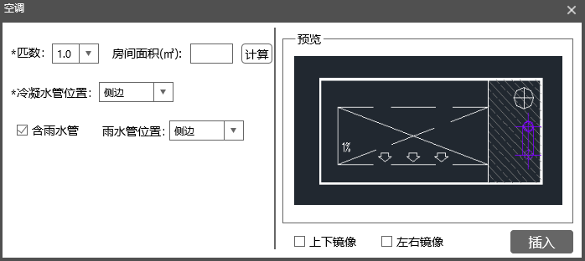

#### 功能描述

1. 空调参数选项

* 空调匹数，分为1.0匹、1.5匹、2.0匹、3.0匹；空调匹数可通过房间面积按一定的公司计算。
* 空调冷凝水管位置，分为侧边和后边两种
* 是否含雨水管及雨水管位置，雨水管分为侧边和后侧两种。

1. 视图选型

可设置左右镜像、上下镜像。

1. 原型选择及图形插入

根据前面设置的参数，从空调原型库中自动选择匹配的原型，用户执行插入命令后将空调图块插入到CAD图纸中。

1. 空调统计

空调在算量时只统计匹数和数量。设计人员在绘制空调块时可能会炸开图块，空调属性可以记录在中心的空调图块上。以便整体炸开但中心的空调图块未炸开仍然可统计。

#### 空调原型

1. 空调原型及属性

空调原型包括空调匹数，冷凝水管位置，有无下水管，以及下水管位置属性，并根据属性分类为不同的空调原型，设计人员在设置以上属性值时，能够自动的找出对应的空调原型。

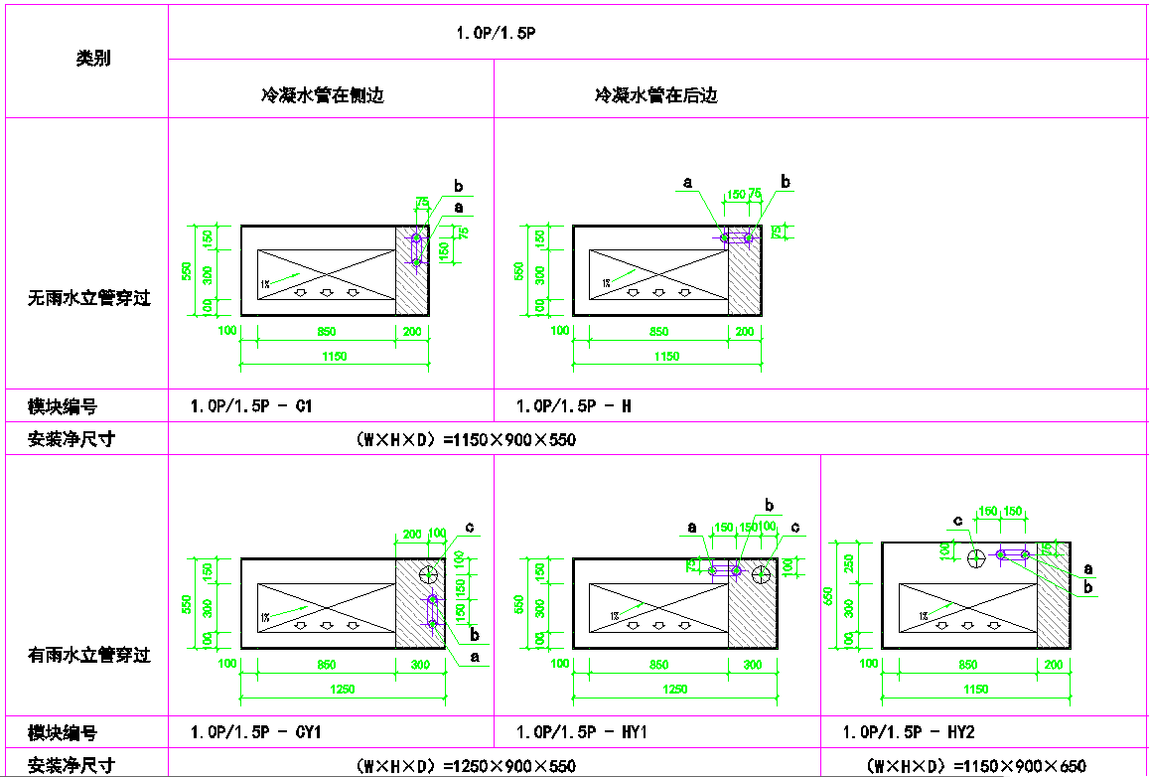

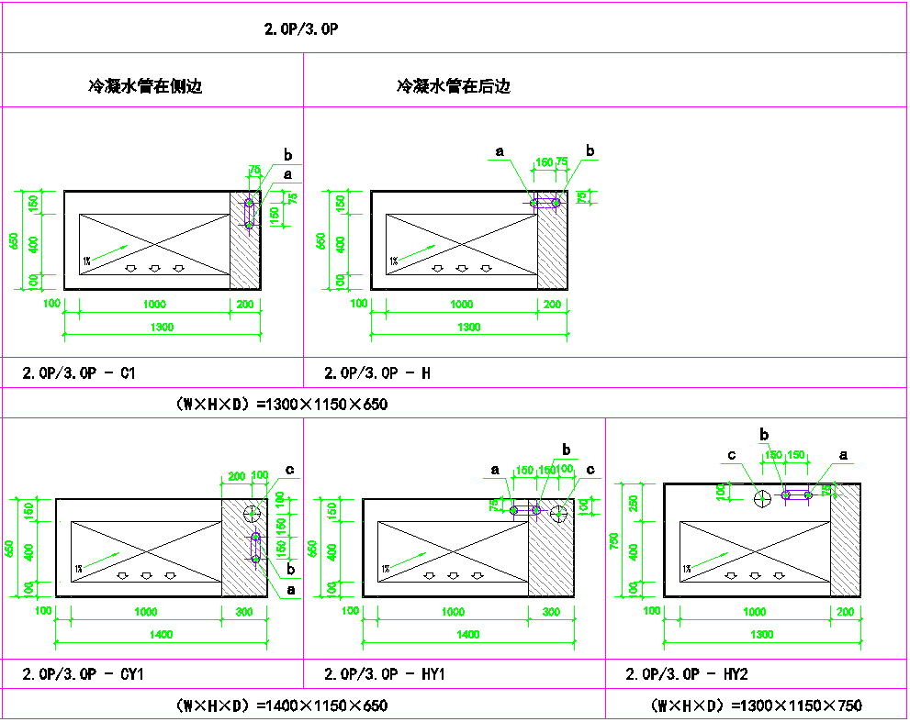

1. 空调模块图形说明

空调原型包括内侧的空调示意图，外侧的黑色包围线是最小尺寸范围，设计人员在插入空调图块时需检查不与周围结构干涉，空调块中同时包含下水管、冷凝水管位置和示意图。

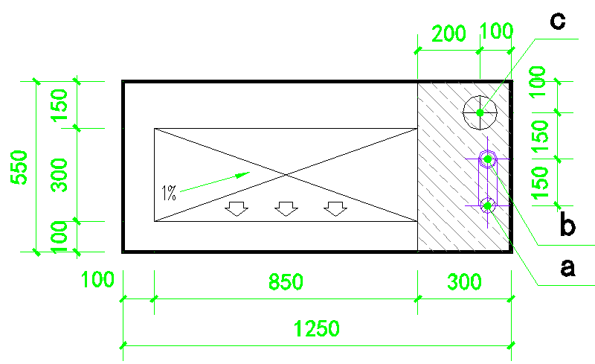

## 项目文件管理模块

项目文件管理是对项目文件进行共享和存储管理，主要功能包括项目文件的上传、下载、删除、替换。

### 项目列表

项目列表为用户参与的项目的列表，主要包括如下功能要点：

1. 项目列表按区域划分；
2. 用户只能看到有权限的项目；
3. 可选择某个项目进行项目文件的管理；
4. 项目列表及文件管理、共享等功能在CAD中操作实现。

原型界面如下图所示：

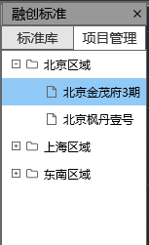

### 项目文件管理

在项目列表中选择项目后，进入项目文件管理页面，进行项目文件的查看、下载和上传。

#### 原型界面

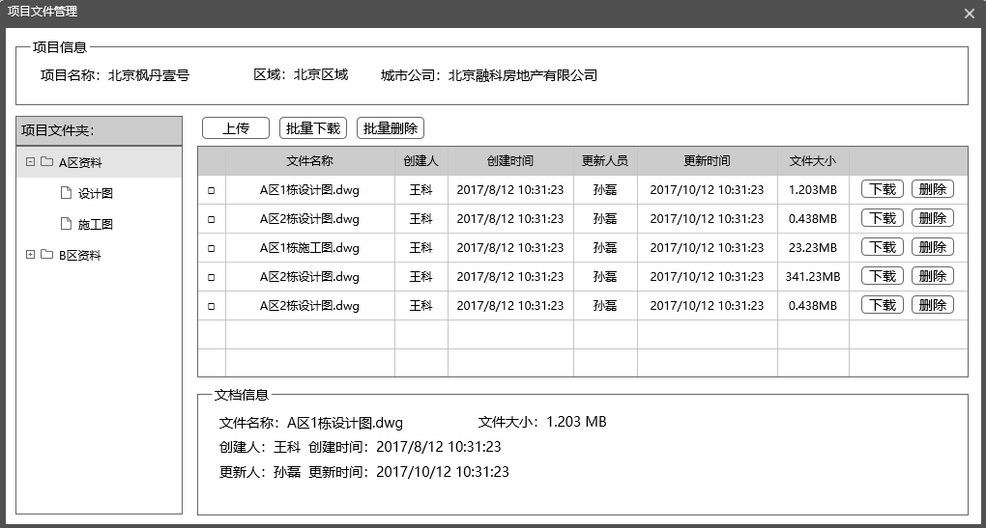

#### 功能描述

项目文件管理包含如下功能点：

1. 显示项目基本信息。
2. 项目文件夹管理，包括文件夹新建、删除操作。
3. 项目文件上传、下载、删除操作。
4. 项目文件不进行版本管理。文件上传时有同名文件则替换为新上传的文件，无同名文件则作为新增文件上传。
5. 项目文件可查看创建人员、创建时间和最后一次更新的人员及时间信息。
6. 项目文件的管理操作在CAD端实现。

## Web端模块

### 标准模块库管理

标准模块库主要是各个模块的原型在web的原型查看和新增。

#### 通用功能需求

1. 所有模块都可通过关键字检索
2. 所有原型都包括草稿、审核中、已发布、删除几种状态。草稿状态的原型只有用户本人能看到，其他的用户不能看到。
3. 原型删除时不删除原型本身，只标记为删除状态，删除需进行审批，审批通过后才为删除。
4. 原型属性可进行编辑，编辑后续进行审批才能发布，审批通过前检索到的依然是原来的原型。

#### 门窗模块

1. 外窗检索

外窗检索条件有：区域、功能区类型、开启类型、开启扇数量。

外窗可新增原型，新增原型后进入新增原型的编辑页面。

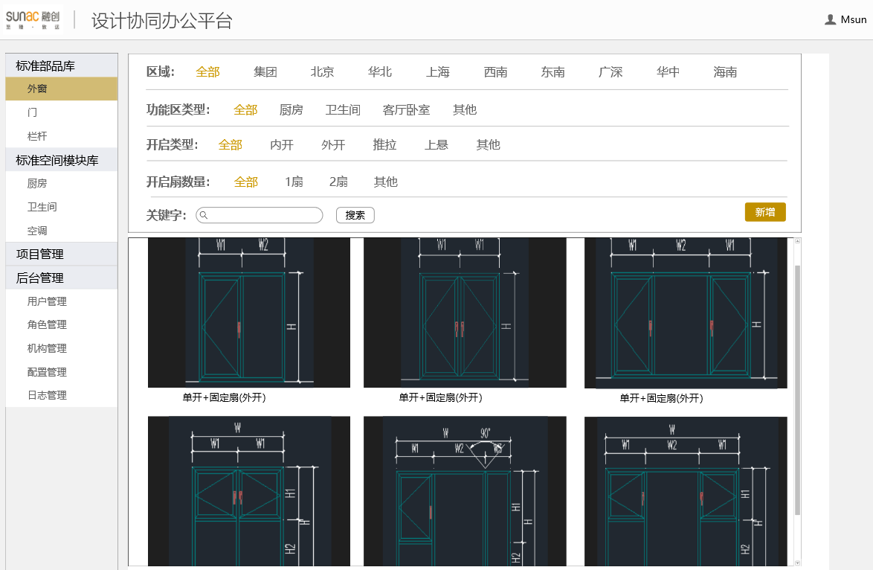

1. 外窗查看

外窗原型可点击查看外窗属性，查看属性包括：外窗编号、原型文件、创建人、创建时间、适用范围、动态类型、功能区类型、开启类型、开启扇数量、是否转角窗、是否对称窗。

动态外窗原型还包括宽度范围、通风量公式、各个参数的取值范围。

静态外窗原型包括门窗尺寸，是否含附框，塞缝尺寸、通风量值。

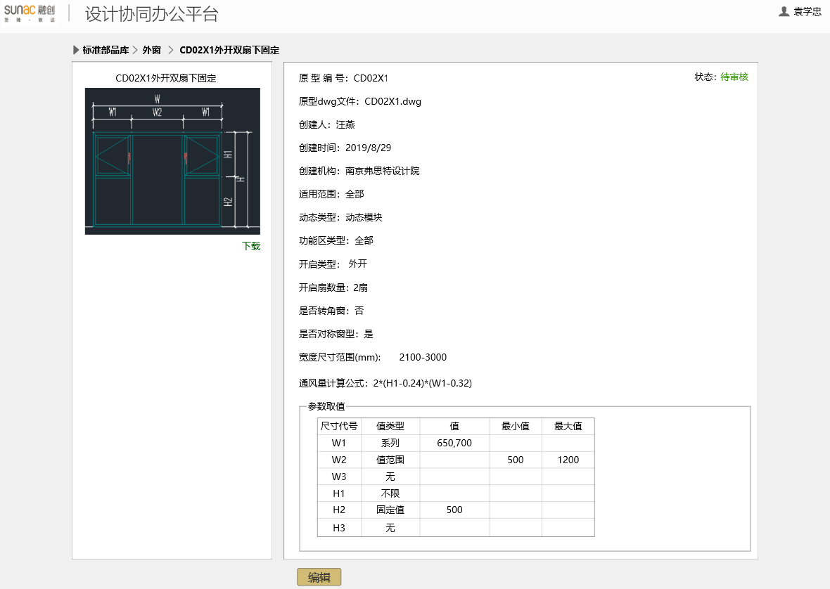

1. 外窗编辑

外窗编辑为外窗的查看内容项进行编辑。

外窗参数取值为W1、W2、W3、H1、H2、H3，若没有，则值类型为无，若取值固定，则值类型为固定值；若值类型为范围，则可设置取值范围；若取值为多个选项，则值类型为值系列，且值选项以逗号分隔。每个参数都提供默认值

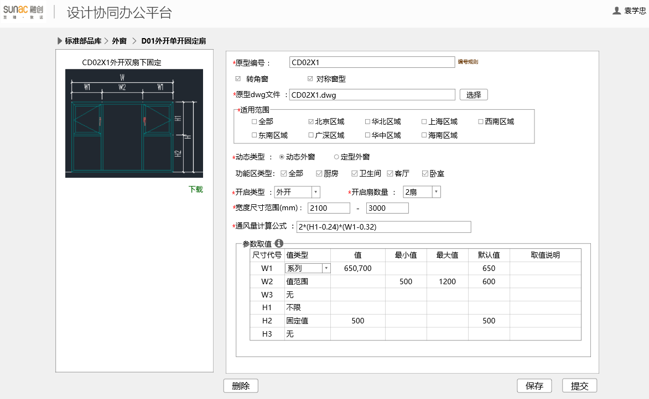

1. 门检索

门检索页面也外窗类似，门检索的条件为：区域、门类型。

1. 门查看

门查看的信息包括：门编号、原型文件、创建人、创建时间、适用范围、动态类型、门类型。

动态门原型还包括宽度范围

静态门原型包括门窗尺寸，是否含附框，塞缝尺寸。

1. 门编辑

编辑为门的查看内容项进行编辑。

#### 厨卫模块

1. 厨房检索

厨房原型的检索条件有：区域范围、厨房类型、门窗位置、是否含排气道。

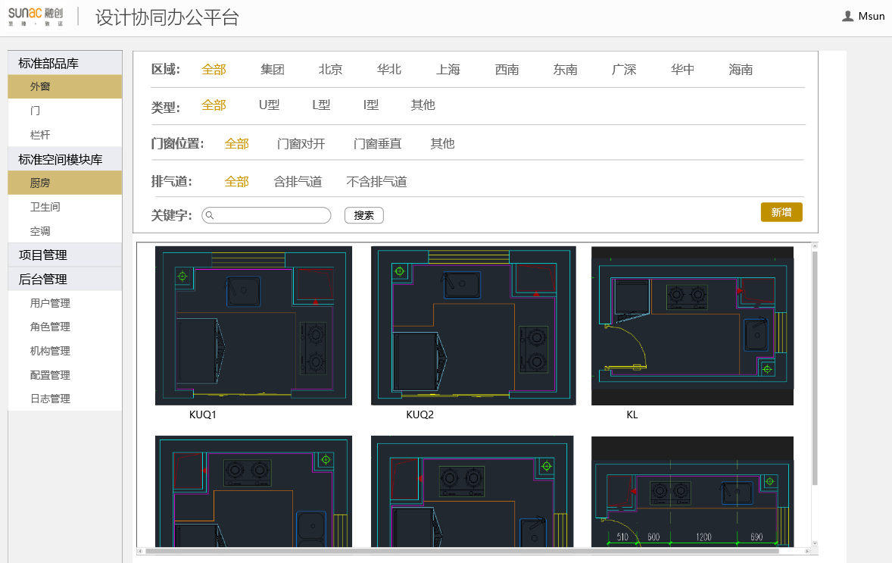

1. 厨房查看

厨房原型的查看属性包括：原型编号、原型文件、创建人、创建时间、适用范围、动态类型、厨房类型、门窗位置、是否含排气道。

动态厨房原型的额外属性有：开间尺寸范围、进深尺寸范围。

静态厨房原型的额外属性有：开间进深值。

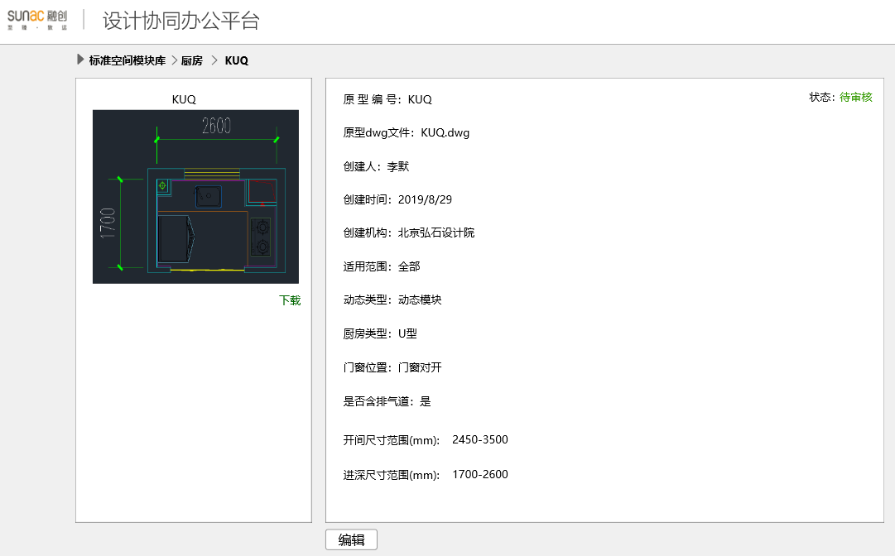

1. 厨房编辑和新增

能够对厨房属性值进行编辑。

可在厨房检索页面新增厨房原型，新增厨房原型为新增然后进入编辑页面。

新增厨房只能新增静态厨房；其他动态厨房逻辑较为复杂，添加时需CAD插件进行开发处理，不在本项目范围内。

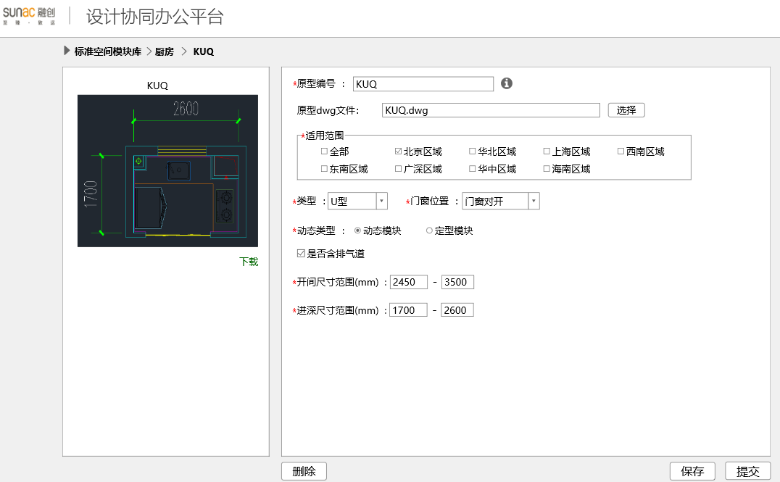

1. 卫生间检索

卫生间原型的检索条件有：区域范围、卫生间类型、门窗位置、是否含排气道。

1. 卫生间查看

卫生间原型的查看属性包括：原型编号、原型文件、创建人、创建时间、适用范围、动态类型、卫生间类型、门窗位置、是否含排气道。

动态卫生间原型的额外属性有：开间尺寸范围、进深尺寸范围。

静态卫生间原型的额外属性有：开间进深值。

1. 卫生间编辑和新增

能够对卫生间属性值进行编辑。

可在卫生间检索页面新增卫生间原型，新增卫生间原型为新增然后进入编辑页面。

新增卫生间只能新增静态卫生间，其他动态卫生间添加时需图源同步CAD插件进行开发处理，不在本项目范围内。

#### 栏杆模块

1. 栏杆检索

栏杆检索条件有：区域、栏杆类型。栏杆只分铁艺和玻璃两类。

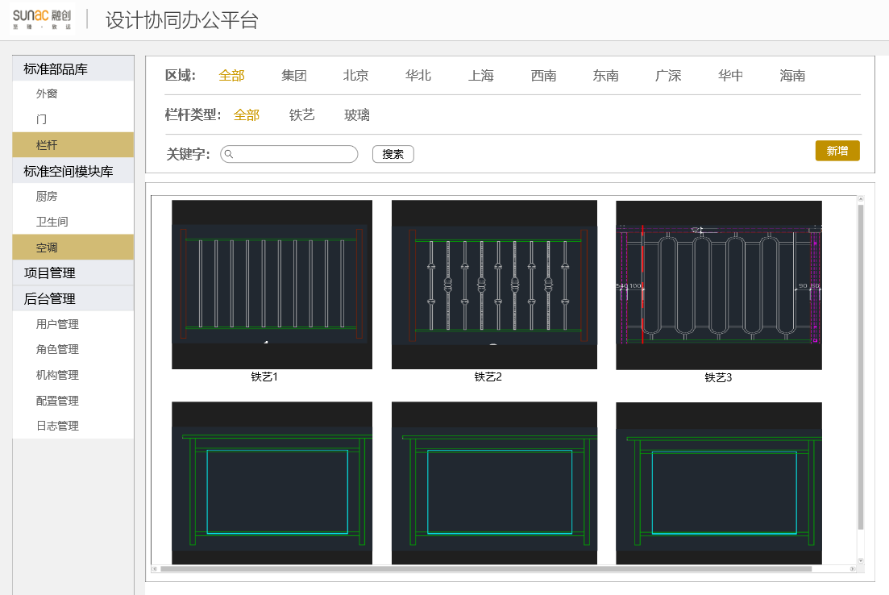

1. 栏杆查看

栏杆查看的属性值有：原型编号、原型文件、创建人、创建时间、适用范围、栏杆类型。

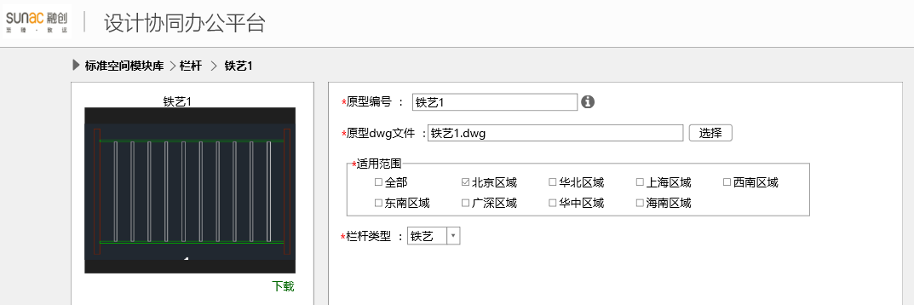

1. 栏杆编辑及新增

栏杆的属性有：区域、栏杆类型。

可在栏杆检索页面新增栏杆原型，新增栏杆原型为新增然后进入编辑页面。

栏杆的生成逻辑较为复杂，新增栏杆需图源同步CAD插件进行开发处理，不在本项目范围内。

#### 空调模块

1. 空调检索

空调检索条件有：空调匹数、冷凝水管位置、是否含雨水管。

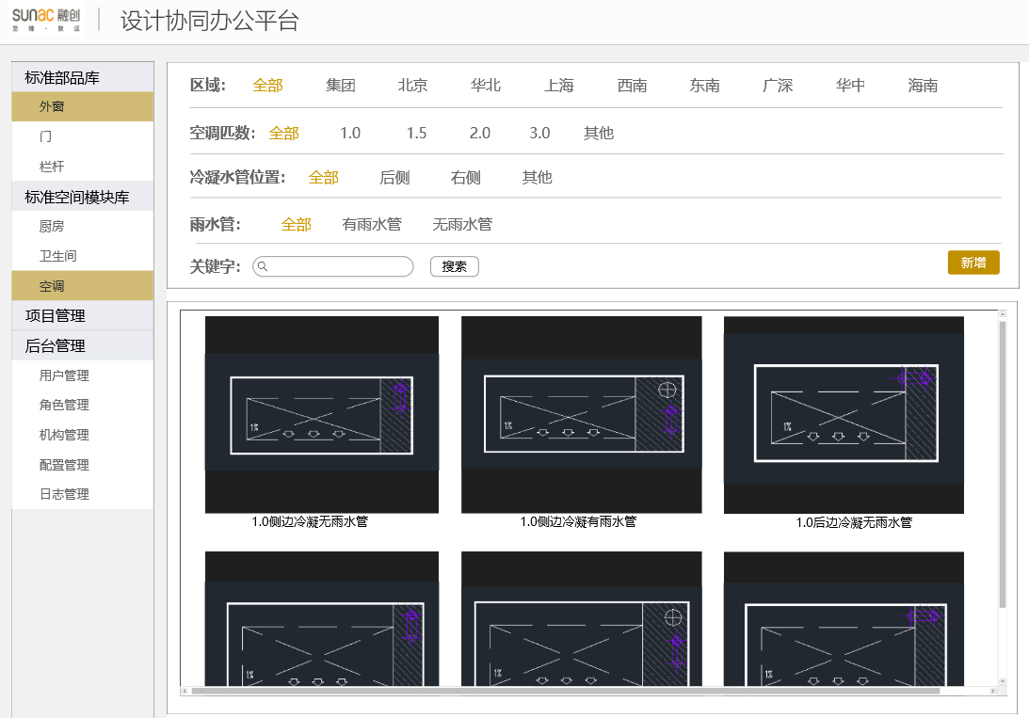

1. 空调查看

空调查看的属性值有：原型编号、原型文件、创建人、创建时间、适用范围、空调匹数、冷凝水管位置、是否含雨水管、雨水管位置、最小尺寸。

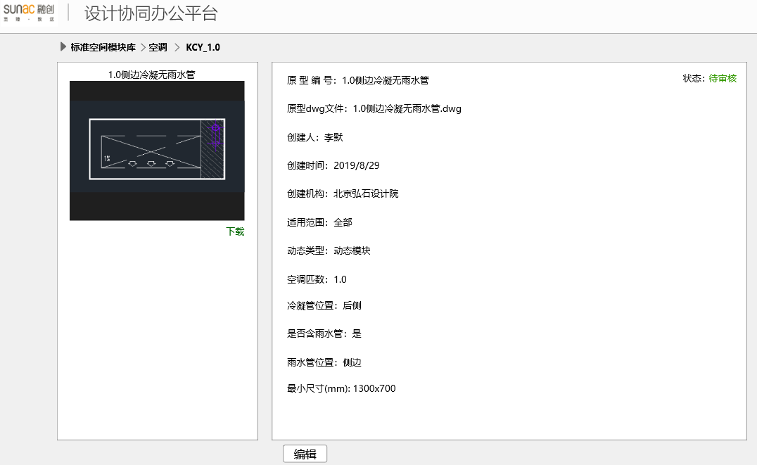

1. 空调编辑和新增

对空调属性值进行修改编辑。

新增空调匹数原型。

### 项目查看

项目查看的主要功能为在web端查看项目信息和项目文件，并对项目文件进行下载。

#### 业务流程

业务流程如下：

1. 列出用户参与的项目；
2. 搜索或选择具体项目；
3. 项目文件列表查看；
4. 项目文件下载、删除操作。

#### 原型界面

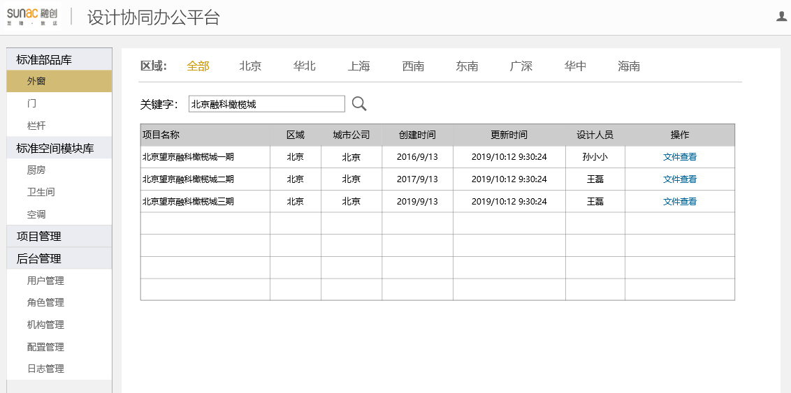

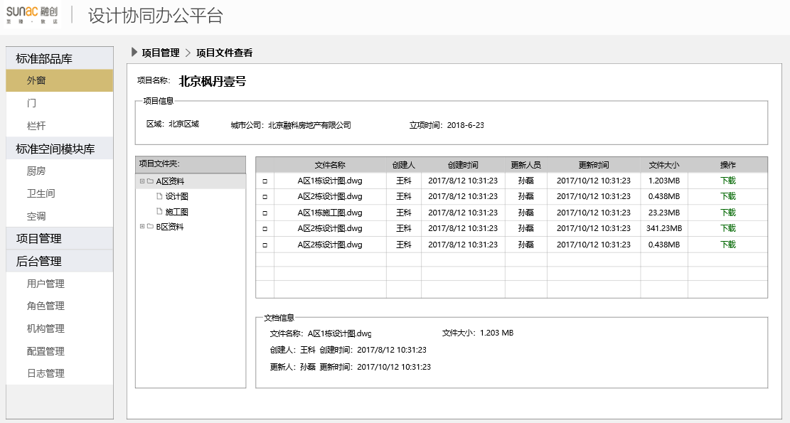

#### 功能描述

1. 项目基本信息查看。
2. 项目文件文件分类（文件夹）查看。
3. 项目文件的信息查看，包括创建人员、创建时间、更新人员、更新日期。
4. 项目文件的下载，web端不支持项目文件的上传。

### 用户管理

账号分融创内部账号和外部账号。

#### 外部账号

1. 外部账号由融创管理人员进行分配
2. 外部账号包括账号名、姓名、电话、邮箱、机构、区域范围、角色、专业等信息
3. 外部账号可设置有效期。

外部账号原型界面如下：

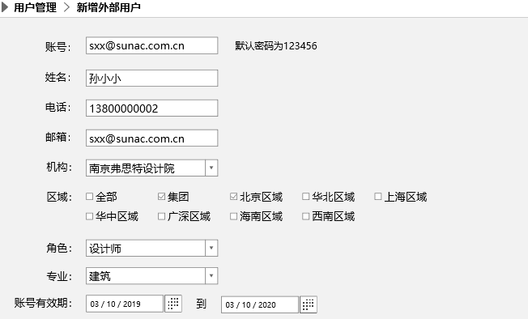

1. 外部账号项目权限

外部账号能够设置用户项目权限，只有用户账号拥有权限的项目才能被查看和文件管理。管理人员可添加外部账号的项目列表。如下图所示：

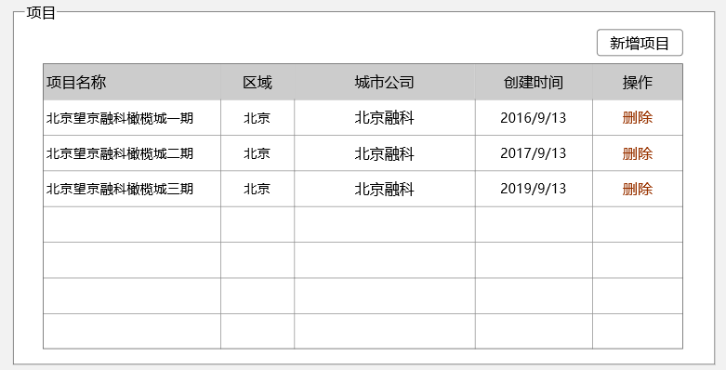

#### 融创内部账号

1. 融创内部账号通过IDM单点登录系统进行系统验证。通过IDM系统接口进行登录验证。
2. 融创内部账号信息如部门、岗位、专业等通过IDM接口获取。
3. 内部账号的项目权限根据内部人员的区域决定，区域人员拥有区域的项目的权限，集团人员拥有所有项目的权限。

### 角色管理

角色管理主要是对不同的人员进行不同的权限控制，管理人员可对不同的模块进行权限组合构成不同的角色。

权限模块划分如下：

1. 模块管理

包括八大模块：外门窗、厨卫、栏杆、空调、防水、标准立面、填充、线脚

1. 原型管理

包括原型查看、原型修改、原型新增、原型删除。

1. 后台管理

包括人员管理、角色管理、机构管理、配置管理、日志管理。

### 机构管理

机构管理是对设计院等机构进行管理，包括如下功能需求：

1. 机构搜索

可通过搜索机构选择进行操作，包括启用、禁用等。

1. 机构信息查看

可查看机构的名称，组织代码、人员等信息

1. 机构启用、禁用 、

对机构进行启用、禁用，机构禁用后机构所有的人员账号都被禁用。

1. 机构库字典 系统建立机构库字典，导入现有设计院机构。

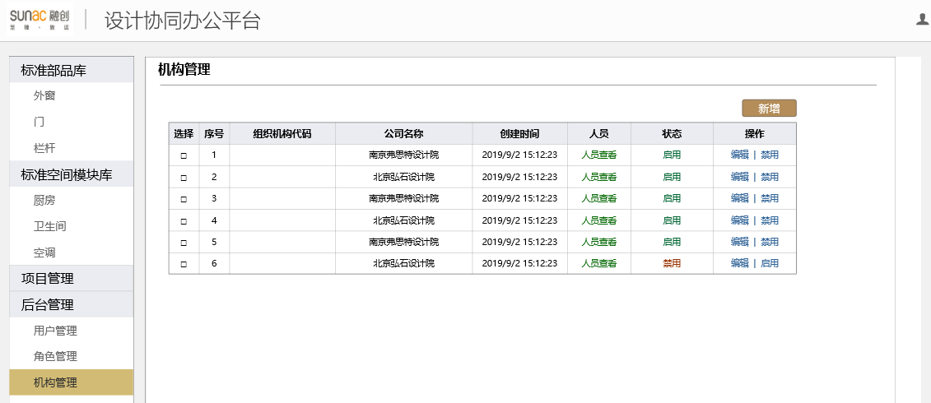

### 配置管理

配置管理主要是一些系统选项，包括客户端的选项的配置，如厨房水平尺寸选项、冰箱尺寸选项、灶台尺寸选项、卫生间台盆的尺寸选项，马桶空间尺寸选项等。

### 日志管理

日志管理是对所有web操作的日志记录。

1. 日志信息包括账号信息、操作类型、操作时间、操作日志信息
2. 日志信息可通过日期范围、用户、操作类型进行筛选。

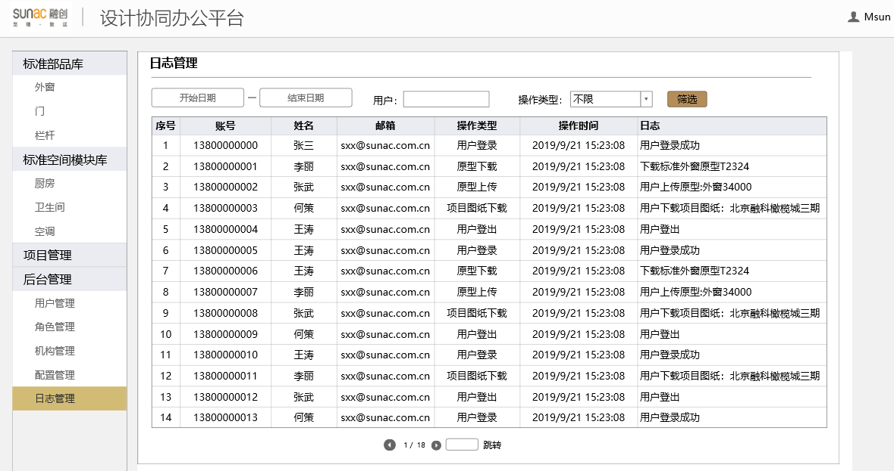

## 外部接口

### IDM单点登录系统对接

IDM单点登录系统对接包括如下部分功能需求：

1. 系统调用融创IDM系统提供的人员单点登录验证接口进行人员身份验证。
2. 系统调用融创IDM系统得到人员组织架构。
3. Web页面内部员工功能集成IDM验证。
4. 人员组织信息初始化采用数据导入方式，系统运行时采用增量同步的方式，同步时间间隔小于3天。

### BPM审批流程系统对接

新增、修改原型后需要审批，审批的流程为设计协同办公平台（业务系统）在上传原型后，调用BPM接口调用BPM审批流程，BPM完成审批后推送状态给设计协同办公平台。

#### 审批业务流程

1. 业务系统 中填写数据，点击提交，保存业务数据到数据库。
2. 调用BPM Adapter业务数据存储接口WriteSAPXmlToBPM插入一个新的业务数据到BPM中。
3. BPM Adapter保存业务数据成功后，业务系统跳转到BPM的流程发起页面中，进行提交。
4. 在BPM发起页面，自动加载已经有BPM Adapter存储好的业务数据（通过BTID+BOID,调用ERP传递过来的业务数据），并在BPM中发起流程。
5. 流程处理审批完成后，BPM调用业务系统接口通知审批结果。
6. 业务端接受并存储审批记录

#### 审批取消流程

1. 点击BPM发起界面【取消发起】按钮，
2. 调用业务系统Rework接口
3. 关闭当前页面。

### 成本清单对接接口

由融创成本系统提供成本物料数据和算量相关的数据接口，通过调用接口的方式本系统获取数据。

### 项目主数据接口

由融创SAP系统提供项目主数据接口，本系统通过调用接口获取项目主数据。

1. 项目主数据包括如下信息字段：

项目编码、项目名称、公司代码、公司名称、区域、项目阶段、项目预计开始时间、项目预计结束时间、城市公司、所属城市、项目结构层级、地块编码、地块名称。

1. 项目主数据在系统初始化时采用数据导入的方式，系统运行过程中采用增量同步的方式，同步时间为每天同步一次。
2. 项目文件、项目成本数据都与项目主数据关联。

# 非功能性需求

## 性能需求

各类页面响应速度要求在 3 秒以内（以招标方指定的主流浏览器测试结果为标准）。具备支持同时在线用户数增加的扩展性。支持 365*24小时的平台运作要求。

## 安全性需求

充分考虑系统的安全保密性，具有严格的权限控制，将用户按一定的级别分类，设置不同级别的用户访问、处理不同级别的经办流程和文件。根据不同级别和类别的用户进行访问权限控制、功能菜单的使用控制、流程及文件等的流向控制。用户身份鉴别成功后，当其空闲操作的时间超过规定值时，重新进行身份鉴别。能够实现提供基于角色的访问控制的权限管理，并提供相应系统使用说明。

要求具备数据层面的权限控制。系统需要提供在数据层面的安全权限控制机制，即用户的权限可以分配到数据层面，不同的人只能访问其权限之内的数据。

## 兼容性需求

支持 Windows Server 2003/2008/2012 操作系统。

AutoCAD设计端软件兼容性如下：

|  |  |
| --- | --- |
| 功能模块 | AutoCAD版本 |
| 动态门窗、厨卫和空调 | AutoCAD2010-AutoCAD2019（32位或64位） |
| 静态模块 | AutoCAD2007-AutoCAD2008（32位或64位）  AutoCAD2010-AutoCAD2019（32位或64位） |